

**EFOP-3.1.6-16-2017-00045**

**„Mindannyian mások vagyunk”** A köznevelés esélyteremtő szerepének

erősítése a Békéscsabai Tankerületi Központban

**Egyéni fejlesztési terv sémájának kidolgozása**

Matematika1. évfolyam

Készítette: Répásy Ildikó

Gyógypedagógus-logopédus

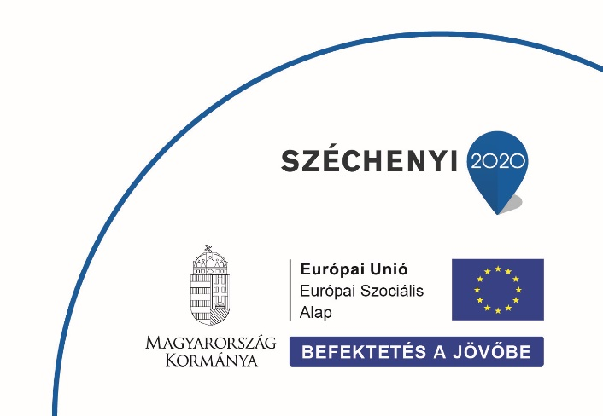Békéscsaba, 2022.

**Egyéni fejlesztési terv**

***Tanulói adatok:***

Gyermek / tanuló neve: ………………………..

Születési helye, ideje: …………………………

Anyja neve: ……………………………………

Intézménye: …………………………………….

Osztályfoka: 1. évfolyam

***Szakvélemény adatai:***

Vizsgálat / Kiállítás ideje: ……………………………………

Nyilvántartási száma / Iktatási száma: ………………………

Felülvizsgálat ideje: ……………………………………….

***Fejlesztési adatok:***

Fejlesztést végző pedagógus / végzettsége: ………………………

Fejlesztés időszaka: ………………………. tanév

Formája: egyéni / csoportos

Gyakorisága: heti ….. óra

Diagnózis: …………………………………

Szakvélemény javaslata / fejlesztendő területek:

-

-

|  |  |  |  |  |  |  |
| --- | --- | --- | --- | --- | --- | --- |
| **TÉMAKÖR** | **FEJLESZTÉSI TERÜLET** | **RÉSZTERÜLETEK** | **FEJLESZTÉSI CÉL** | **FELADAT, TEVÉKENYSÉG** | **BEMENETI FELJEGYZÉS** | **KIMENETI MEGJEGYZÉS** |
| **Számtan, algebra** | **Számfogalom  (20-as számkör).** Számlálás. Mozgás-ritmus. Mennyiségállandóság. Globális mennyiségfelismerés. | Vizuális észlelés, -figyelem,-emlékezet. Összehasonlítás, válogatás, rendezés, csoportosítása. Mozgás-beszéd koordinációja. Rész-egész viszony. | A szám- és műveletfogalom megalapozása, elmélyítése.   Egyszerű tulajdonságok felismerése. | A megfigyelőképesség, a problémamegoldó gondolkodás alapjainak fejlesztése.   Tapasztalatgyűjtés. |  |  |
|  | **Műveletfogalom.** Összehasonlítás. | Téri-, síkbeli tájékozódás, vizuális észlelés, szókincs, lateralizáció. | A számolási rutin előkészítése. | A szám- és műveletfogalom,  a matematikai fogalomalkotás képességeinek alakítása. |  |  |
| **Műveletértelmezés.** | Megfigyelések, összehasonlítások. | Több, kevesebb, ugyanannyi fogalmának megértése. | A valóság és a matematika elemi kapcsolatainak felismertetése. |  |  |
|  | **Mennyiségállandóság.**  Szerialitás. Műveletvégzés. Figyelem. | Auditív észlelés. Analízis-szintézis.  Vizuális szeriális emlékezet. Összefüggések. | A rugalmas gondolkodási képességek alakítása. | A számolási készség és a problémamegoldó gondolkodás,   a finommanipulációs képességek fejlesztése. |  |  |
| A számok közötti összefüggés felismerése,  műveletek megjelenítése. |  |  |
|  | **Szövegértelmezés.** | Beszédértés, -észlelés. | A szóbeli és írásbeli eljárások megtanítása. | Szövegértelmező képesség alakítása. |  |  |
|  | **Szövegkészítés.** | Szókincs. Rövid, hosszú távú emlékezet. | A rugalmas gondolkodási képességek alakítása. | A matematikatanulással kapcsolatos tevékenységformák megismerése, szokások kialakítása. |  |  |
|  | **Lényegkiemelés.** | Összefüggések felismerése. | Egyszerű szöveges feladatok értelmezése. |  |  |
| Relációk felfogása.  Szóismeret és verbális fogalomalkotó készség. | Szóbeli kifejezőkészség formálása. | Lényegkiemelő- és problémamegoldó képesség formálása ábrázolással, szövegek megfogalmazásával. |  |  |
| **Összefüggések, függvények, sorozatok** | **Összefüggés.** | Rendszerezés. Relációs szókincs. Általános ismeret, emlékezet. | Egyszerű sorozatok létrehozása. (kirakással, rajzzal) | Összefüggések, változások felismerése, megjelenítése. |  |  |
|  | Sorozatalkotás, -folytatás, -kiegészítés. | Egyszerű szabályok felismerése, követése. | Sorba rendezés. Szabályszerűségek keresése, felismerése, folytatása. |  |  |
|  | Összehasonlítás. Kreativitás. **Szerialitás.** | Vizuális, auditív figyelem. Rugalmas gondolkodás. Analógiák. | Analóg mondatok alkotása. |  |  |
| **Geometria, mérés** | **Tulajdonságok, kapcsolatok.**  Azonosságok és különbözőségek. Alakzatfelismerés. | Megfigyelő képesség, megkülönböztetés, válogatás. Pontosság, sorba rendezés. | A környezet tudatos megfigyelése.  Megfigyelések megfogalmazása. | A gyakorlati mérésekre készítés, tapasztalatszerzés alkotó tevékenységekben. |  |  |
|  | Finommotorika. | Térbeli tájékozódás,  tájékozódás síkban. | Képi gondolkodás, a térszemlélet fejlesztése. | Testek, formák, alakzatok érzékelése. |  |  |
|  | **Irányok.** | Viszonyfogalmak. | Tér- és síkbeli tájékozódó képesség alapozása. | Összemérések gyakorlása alkalmilag választott mérőeszközökkel. |  |  |
|  | Figyelem. Lépegetés. | Szókincsbővítés, beszédértés. | Számegyenes használat. | Irányok, helyek meghatározása, helyhatározókifejezések használatával. |  |  |
| **Valószínűség, statisztika** | Megfigyelő és **rendszerező** képesség. | Figyelem, tudatosság. | Matematikai tevékenységek iránti érdeklődés felkeltése. | Matematikai játékokkal adatok, eredmények gyűjtése. |  |  |
| Gondolkodás. Kommunikáció fejlesztése. | Ismétlődős játékok. |  |  |

*Dr. Gyarmathy Éva (2007) Diszlexia. A specifikus tanítási zavar. Lélekben Otthon Kiadó, Budapest. 187-191.*

*In.: 188.old.:*

*„A számolás elsajátításának alapjai:*

* *Szekvencialitás, egymásutániság megfelelő szintje*
* *Tériorintáció, a lent-fent, előtte-utána, a jobbra-balra helyes használata.*
* *Mintázat felismerése, a hasonlóságok, összefüggések átlátása.*
* *Vizualizáció, képi feldolgozás, s mennyiségek és műveletek belső képpé alakítása.*
* *Becslés képessége, mennyiség fogalom megléte.*
* *Deduktív és induktív gondolkodás: általánosból levonni egy adott esetre következtetést, egy általánosból logikai következtetést hozni, illetve egy-egy szabályszerűségnek különböző helyzetekben való felismerése.*
* *A matematika nyelvének elsajátítása.”*